Taller de Aprendizaje Activo – Memoria Dinámica en C++
Modalidad: autónoma (sin intervención del profesor)

Instrucciones generales
Este taller está diseñado para que lo desarrolles de forma autónoma. Lee con calma, responde con tus palabras y realiza los ejercicios en tu cuaderno o en tu editor de C++.
Objetivo: Comprender la memoria dinámica en C++ y desarrollar pensamiento lógico mediante retos prácticos.

Datos del estudiante
Nombre: | Joel Isaac
Fecha: | Garcia Loarte

PARTE 1 — Conceptual (Comprensión)

1.1 Lectura guiada (responde con tus palabras)
1) Explica la diferencia entre Stack y Heap.
Stack (pila): es memoria automática. Las variables se crean y destruyen solas cuando termina la función. Es rápida pero limitada.
Heap (montículo): es memoria dinámica. Se usa con new y se libera con delete. Es más grande pero el programador debe controlarla.

2) ¿Qué hace el operador new? ¿Qué hace delete?
- new reserva memoria en el heap.
- delete libera esa memoria.
- New[ ] y delete[ ] se usan para arreglos dinámicos.

3) ¿Qué es un memory leak? Da un ejemplo.
Es cuando reservas memoria con new pero nunca la liberas con delete.
Ejemplo:
int* p = new int(10);
// nunca se hace delete p;

La memoria queda ocupada hasta que el programa termina

4) ¿Qué es un dangling pointer? ¿Cómo se puede evitar?
Es un puntero que apunta a memoria que ya fue liberada.
Ejemplo:
int* p = new int(5);
delete p;
cout << *p; // ERROR

Se evita poniendo:
p = nullptr;

5) ¿Por qué existe la Regla de los 3/5? (explicación breve).
Porque si una clase usa memoria dinámica, debe definir:
- Destructor
- Constructor de copia
- Operador de asignación
Y en C++ moderno también:
- Constructor de movimiento
- Operador de movimiento
- Para evitar errores de copia superficial.
6) ¿Cuál es la diferencia entre delete y delete[]?}
- delete libera una sola variable.
- delete[ ] libera arreglos creados con new[ ]
7) ¿Qué ventaja tiene std::vector frente a un arreglo dinámico con new?
- Libera memoria automáticamente.
- Puede crecer dinámicamente.
- Es más seguro.
- Evita memory leaks.

8) ¿Qué significa ownership (propiedad de memoria) en C++?
Significa quién es responsable de liberar la memoria.
“El que reserva, libera”

1.2 Mini mapa mental (actividad)
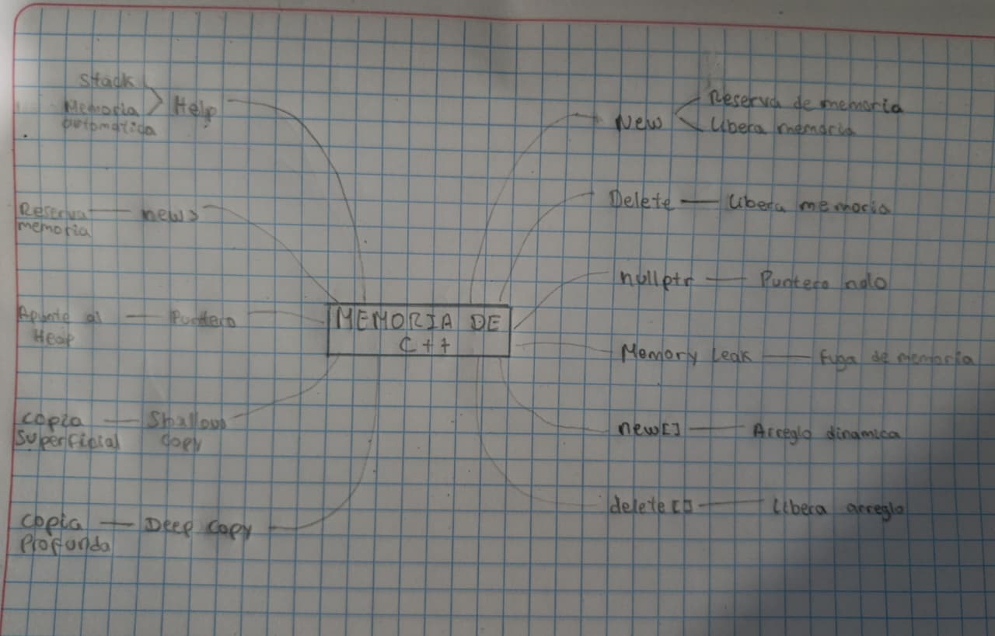
En una hoja, crea un mapa mental con estos términos (mínimo 10 conexiones):
Stack, Heap, new, delete, new[], delete[], puntero, nullptr, memory leak, deep copy, shallow copy, vector.

PARTE 2 — Práctico (Programación)
En esta parte escribirás código. Puedes copiar y pegar los programas, pero debes entenderlos. Para cada ejercicio, escribe:
• ¿Qué hace el programa?
• ¿Qué problema podría ocurrir?
• ¿Cómo lo solucionaste?

2.1 Ejercicio A — Arreglo dinámico básico
Objetivo: crear un arreglo dinámico, llenarlo y mostrarlo.
Tareas:
1) Pide al usuario un tamaño n.
2) Crea un arreglo dinámico de n enteros.
3) Llena el arreglo con valores ingresados por el usuario.
4) Muestra el arreglo.
5) Libera la memoria correctamente.
Reto extra: calcula el promedio de los valores.
#include <iostream>
using namespace std;

int main() {
int n;
cout << "Ingrese tamaño: ";
cin >> n;

int* arr = new int[n];

int suma = 0;

for(int i = 0; i < n; i++) {
cout << "Ingrese numero: ";
cin >> arr[i];
suma += arr[i];
}

cout << "Arreglo: ";
for(int i = 0; i < n; i++) {
cout << arr[i] << " ";
}

double promedio = (double)suma / n;
cout << "\nPromedio: " << promedio;

delete[] arr;

return 0;
}
¿Qué hace el programa?
Crea un arreglo dinámico, lo llena y calcula promedio.
¿Qué problema podría ocurrir?
Olvidar delete[].
¿Cómo lo solucionaste?
Liberar memoria al final.

2.2 Ejercicio B — Función que crea un arreglo
Objetivo: practicar memoria dinámica con funciones.
Crea una función:
int* crearArreglo(int n)
Debe:
• reservar memoria con new[]
• llenar el arreglo con números pares (2,4,6,...)
• retornar el puntero
En main:
• llama la función
• imprime los elementos
• libera la memoria con delete[]
#include <iostream>
using namespace std;

int* crearArreglo(int n) {
int* arr = new int[n];
for(int i = 0; i < n; i++) {
arr[i] = (i + 1) * 2;
}
return arr;
}

int main() {
int n;
cout << "Ingrese tamaño: ";
cin >> n;

int* arreglo = crearArreglo(n);

for(int i = 0; i < n; i++) {
cout << arreglo[i] << " ";
}

delete[] arreglo;

return 0;
}
¿Qué hace el programa?
Crea un arreglo dinámico con números pares, lo muestra en pantalla y después libera la memoria
¿Qué problema podría ocurrir?
Que olvidemos usar delete[] y se produzca una fuga de memoria
¿Cómo lo solucionaste?
Usando delete[] al final para liberar correctamente el arreglo

2.3 Ejercicio C — Evitar errores (debug lógico)
Lee este código y responde:
1) ¿Qué error tiene?
Devuelve la dirección de una variable local
2) ¿Qué pasaría si lo ejecutas?
Cuando termina la función, x se destruye. El puntero apunta a basura
3) Corrígelo.
int* funcionBuena() {
int* x = new int(50);
return x;
}

int* funcionMala() {
int x = 50;
return &x;
}

2.4 Ejercicio D — Vector como solución moderna
Repite el Ejercicio A pero usando std::vector<int>.
#include <iostream>
#include <vector>
using namespace std;

int main() {
int n;
cout << "Ingrese tamaño: ";
cin >> n;

vector<int> arr(n);
int suma = 0;

for(int i = 0; i < n; i++) {
cin >> arr[i];
suma += arr[i];
}

for(int i = 0; i < n; i++) {
cout << arr[i] << " ";
}

cout << "\nPromedio: " << (double)suma / n;

return 0;
}
Preguntas:
• ¿En qué se simplifica el código?
No usamos new
No usamos delete
• ¿Qué problema desaparece?
Memory leak.
• ¿Qué ventaja tiene vector para redimensionar?
Se puede usar push_back() y crece solo

2.5 Ejercicio E — Matriz dinámica con vector<vector<int>>
Objetivo: crear una matriz dinámica.
Tareas:
1) Pide al usuario filas (f) y columnas (c).
2) Crea una matriz vector<vector<int>> de tamaño f x c.
3) Llénala con valores.
4) Imprime la matriz en forma de tabla.
Reto extra: imprime la suma de cada fila.
#include <iostream>
#include <vector>
using namespace std;

int main() {
int f, c;
cout << "Filas: ";
cin >> f;
cout << "Columnas: ";
cin >> c;

vector<vector<int>> matriz(f, vector<int>(c));

for(int i = 0; i < f; i++) {
for(int j = 0; j < c; j++) {
cin >> matriz[i][j];
}
}

for(int i = 0; i < f; i++) {
int suma = 0;
for(int j = 0; j < c; j++) {
cout << matriz[i][j] << "\t";
suma += matriz[i][j];
}
cout << " | Suma fila: " << suma;
cout << endl;
}

return 0;
}

2.6 Ejercicio F — Redimensionar un arreglo manualmente (vector casero)
Objetivo: entender cómo crece un vector internamente.
Tareas:
1) Crea un arreglo dinámico con capacidad inicial 2.
2) Permite al usuario ingresar números indefinidamente.
3) Si se llena la capacidad, duplica el tamaño:
• crea un nuevo arreglo más grande
• copia los elementos
• borra el viejo con delete[]
• apunta al nuevo
4) Termina cuando el usuario ingrese -1.
5) Imprime todos los números guardados.
#include <iostream>
using namespace std;

int main() {
int capacidad = 2;
int tamaño = 0;
int* arr = new int[capacidad];

int num;

while(true) {
cin >> num;
if(num == -1) break;

if(tamaño == capacidad) {
capacidad *= 2;

int* nuevo = new int[capacidad];

for(int i = 0; i < tamaño; i++) {
nuevo[i] = arr[i];
}

delete[] arr;
arr = nuevo;
}

arr[tamaño++] = num;
}

cout << "Numeros guardados:\n";
for(int i = 0; i < tamaño; i++) {
cout << arr[i] << " ";
}

delete[] arr;
return 0;
}
Preguntas:
• ¿Cuántas veces se copió el arreglo?
Se copió cada vez que el arreglo se llenó y fue necesario duplicar su tamaño.
O sea, depende de cuántas veces se haya quedado sin espacio
• ¿Qué pasaría si no borras el arreglo viejo?
Se produciría un memory leak, porque la memoria anterior seguiría ocupada y nunca se liberaría

PARTE 3 — Perspectiva (Pensamiento lógico y reflexión)

3.1 Situaciones reales (razona y escribe)
1) ¿En qué casos reales necesitarías memoria dinámica? Da 2 ejemplos.
- Cuando no sabes cuántos datos ingresará el usuario
- Cuando cargas archivos grandes
2) ¿Por qué los errores de memoria son peligrosos en programas grandes?
- Fallos (crash)
- Consumo excesivo de memoria
- Comportamientos impredecibles
3) Si tu programa se cae (crash) después de un delete, ¿qué sospechas?
- Doble delete
- Uso de puntero liberado
- Dangling pointer
4) Explica con un ejemplo qué significa “el que reserva, libera”.
Si una función hace new, debe asegurarse que alguien haga delete
5) ¿Qué significa programar de forma segura en C++?
- Usar vector
- Usar nullptr
- Evitar punteros crudos si no son necesarios

3.2 Autoevaluación
Marca con una X:
[ xx] Entiendo Stack vs Heap
[x ] Sé usar new y delete correctamente
[ x] Puedo detectar un memory leak
[x ] Puedo usar vector<vector<int>>
[ ] Puedo redimensionar un arreglo manualmente
[ ] Sé explicar la Regla de los 3/5

3.3 Reto final (nivel pensamiento lógico)
Diseña (sin programar todavía) un algoritmo para:
• leer N números
• guardarlos
• eliminar los repetidos
• mostrar los números ordenados
Primero leería el número N para saber cuántos números se van a ingresar.
Después guardaría esos números en una lista mientras el usuario los va ingresando uno por uno.
Cuando ya tenga todos los números, los ordenaría de menor a mayor para que los repetidos queden juntos.
Luego recorrería la lista comparando cada número con el siguiente. Si encuentro que dos números son iguales, eliminaría uno para que no se repita.
Finalmente, mostraría los números ya ordenados y sin repetir
Pregunta: ¿Qué estructura usarías y por qué? (new[] o vector).
Usaría vector porque:
- Se redimensiona automáticamente.
- Es más seguro.
- Evita problemas de memoria como olvidar delete.
- Es más fácil de usar para ordenar y eliminar repetidos.

Cierre
¡Buen trabajo! Si lograste completar el taller, ya tienes una base sólida de memoria dinámica en C++.
Consejo: en C++ moderno, usa vector y smart pointers siempre que puedas.

